Nome do Personagem: Martin

Idade: 42

Altura: 2.10m

Peso: 100k

Olhos: Roxos

Pele: Verde Escuro

Cabelo: Preto

Outras características: Cicatriz no ombro direito e esquerdo, no rosto, e nas costas

<https://www.heroforge.com/>

**História:** A sede por aventura e a de descobrir tudo sobre seu mundo motiva o personagem a explorar as magias, mistérios e segredos, em seu mundo tudo que existe “civilizado” está protegido por uma barreira mística que esconde e protege tudo dentro de sua área, sair não é fácil porém exatamente as 37:02 existe uma janela de tempo de 2 segundos em que o escudo é desabilitado, após a saída o personagem busca descobrir o porquê de tudo isso, por que todos estão apenas naquela área, ele não se contenta com as lendas, ele quer descobrir como toda essa magia existe, pois, se essa própria magia fosse feita pela sua comunidade, eles não se esconderiam de tudo e todos.

**Classe:** Mago.

Foco arcano: Um cajado feito de itê, a madeira mais resistente deste mundo

**Raça: aasimar**

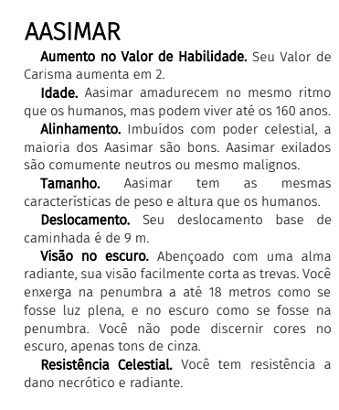

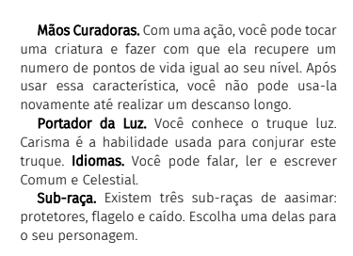

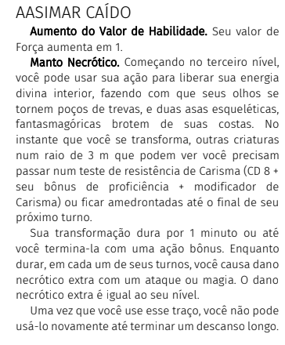

Lista de raças: <https://drive.google.com/file/d/1Ej5BHhJ4TxiEEyaAh0X5ukpTjno4k2Mx/view?usp=drive_link>

**Habilidades**

No início tem 7 pontos de Habilidades e pode escolher 3 perícias.

| **Habilidades** | | | | | |
| --- | --- | --- | --- | --- | --- |
| Atletismo natural, poder corporal | Agilidade física, reflexos, equilíbrio | Saúde, vigor, força vital | Acuidade mental, recordar informações, perícia analítica | Consciência, intuição, perspicácia | Confiança, eloquência, liderança |
| Força | Destreza | Constituição | Inteligência | **Sabedoria** | Carisma |
| -7 | 3 | 3 | 3 | 3 | 2+2 |
| **Perícias** | | | | | |
| Atletismo | Acrobacia |  | Conhecimento  Arcano | Adestrar  Animais | Atuação |
|  | **Furtividade** |  | História | Intuição | Enganação |
|  | **Prestidigitação** |  | Investigação | Medicina | Intimidação |
|  |  |  | Natureza | Percepção | **Persuasão** |
|  |  |  | Religião | Sobrevivência |  |

| Dado de Vida | d6 |
| --- | --- |
| Máximo de Pontos de Vida (dado+con) | 8 |
| Pontos de Vida Atuais | 1 |
| Classe de Armadura (CA) | 10 |

| **Armaduras** | | | | |
| --- | --- | --- | --- | --- |
| Nome | Tipo | CA | Furtividade | Propriedades |
|  |  |  |  |  |
|  |  |  |  |  |

| **Armas - Escolher uma arma com habilidade mágica** | | | | |
| --- | --- | --- | --- | --- |
| Nome | Tipo | Dano | Tipo de Dano | Propriedades |
|  |  |  |  |  |
|  |  |  |  |  |
|  |  |  |  |  |

**Características e Traços Raciais:**

**MAGIAS (GRIMÓRIO):**

**TRUQUES:LIVRE**

**Luz :**

**Truque Evocação**

**Tempo de lançamento: 1 ação**

**Alcance: Toque**

**Componentes: V, M (um vagalume ou um musgo fosforescente)**

**Duração: 1 hora**

**O jogador toca um objeto não maior do que 3 metros em qualquer**

**dimensão. Até a magia terminar, o objeto emana uma luz brilhante**

**em um raio de 6 metros em volta o do objeto e mais 6 metros**

**adicionais de penumbra. A cor pode ser a que o jogador escolher.**

**Cobrindo completamente o objeto com blocos opacos de luz. A**

**magia termina se o jogador lança-la novamente, ou se a cancelar**

**com uma ação.**

**Se o alvo for um objeto usado ou em posse de uma criatura hostil, a**

**criatura deve obter sucesso em um TR de Destreza para evitar o**

**efeito.**

**Globos de Luz:**

**Truque Evocação**

**Tempo de lançamento: 1 ação**

**Alcance: 36 metros (24 quadrados)**

**Componentes: V, G, M (um pouco de fósforo, musgo fosforescente,**

**ou vagalume)**

**Duração: Concentração, dura até 1 minuto**

**O jogador cria 4 fontes de luz de iluminação equivalente a de uma**

**tocha, com a aparência de tochas, lanternas ou orbes brilhantes, que**

**flutuam no ar até o final da magia. O jogador também pode**

**combinar as 4 fontes de luz em uma só em uma forma brilhante e**

**vagamente humanoide de tamanho médio. Independente da forma**

**escolhida , cada fonte de luz emana uma penumbra de 3 metros (2**

**quadrados) de raio.**

**Como uma ação bônus em seu turno, o jogador pode a luz em até**

**18 metros para um novo ponto dentro do alcance. Uma fonte de luz**

**deve estar a até 6 metros uma da outra quando criada, e a luz se**

**apaga se exceder a distância máxima da magia.**

**Abrigo de Lâminas:**

**Truque abjuração**

**Tempo de lançamento: 1 ação**

**Alcance: O jogador**

**Componentes: V, G**

**Duração: 1 rodada**

**O jogador estende sua mão e traça um símbolo de proteção no ar.**

**Até o final do próximo turno do jogador ele ganha resistência contra**

**danos do tipo de concussão, perfurante e cortante, causados por**

**ataques com armas.**

**Borrifada Venenosa:**

**Truque Conjuração**

**Tempo de lançamento: 1 ação**

**Alcance: 3m (2 quadrados)**

**Componentes: V, G**

**Duração: Instantâneo**

**O jogador estende sua mão na direção de uma criatura que possa ver**

**dentro do alcance da magia e projeta uma lufada de gás nocivo da**

**palma de sua mão. A criatura deve obter sucesso em um TR de**

**Constituição ou receberá 1d12 de dano de veneno.**

**O dano desta magia aumenta para 2d12 quando o jogador alcança**

**o 5o nível, 3d12 no 11o nível, e 4d12 no 17o nível.**

**NíVEL 1:**

**PONTOS TOTAIS: 2**

**PONTOS ATUAIS: 2**

**Alarme:1**

**a Nível Abjuração (ritual)**

**Tempo de lançamento: 1 minuto**

**Alcance: 9 metros (12 quadrados)**

**Componentes: V, G, M (um pequeno sino e um pedaço de fino**

**barbante prateado)**

**Duração: 8 horas**

**O jogador cria um alarme contra um intruso indesejado. O jogador**

**escolhe uma porta, uma janela, ou uma área com um alcance que**

**não seja maior do que um cubo de 6 metros (4 quadrados). Até o**

**término da magia, um alarme alerta o jogador sempre quem uma**

**criatura de tamanho Miúdo ou maior tocar ou entrar na área**

**protegida. Quando o jogador lança a magia, ele pode designar**

**criaturas que não ativarão o alarme. O jogador também pode**

**escolher se o som do alarme será mental ou audível.**

**Um alarme mental alerta o personagem com um silvo em sua**

**mente se ele estiver a até 1,6km da área protegida. Este silvo o**

**acorda se ele estiver dormindo.**

**Um alarme audível produz o som de um sinete por dez segundos**

**num alcance de 18 metros.**

**Área Escorregadia:**

**1a Nível conjuração**

**Tempo de lançamento: 1 ação**

**Alcance: 18 metros (12 quadrados)**

**Componentes: V, G, M (um pouco de torresmo ou manteiga)**

**Duração: 1 minuto**

**Uma graxa escorregadia cobre o chão em um espaço equivalente a**

**um cubo de 3 metros (2 quadrados), centrado em um ponto dentro**

**do alcance, e o terreno se torna terreno acidentado enquanto a magia**

**durar.**

**Quando a graxa aparece, cada criatura de pé na área deve ser bem**

**sucedida em um TR de Destreza ou cairá. Uma criatura que entre na**

**área ou termine seu turno nela, também deve obter sucesso em um**

**TR de destreza ou ficara também caída.**

**Armadura Arcana:**

**1o Nível Abjuração**

**Tempo de lançamento: 1 ação**

**Alcance: Toque**

**Componentes: V, G, M (um pedaço de couro curtido)**

**Duração: 8 horas**

**O jogador toca uma criatura voluntária que não esteja usando**

**armadura, e uma força mágica protetora envolve o alvo até a magia**

**terminar. A CA base do alvo vai para 13 + modificador de DES. A**

**magia termina se o alvo vestir uma armadura ou se o jogador a**

**cancelar com uma ação.**

**Línguas:**

Todo mundo fala Comum + o de sua raça, se Humano, escolher mais um da lista de comum.

Idiomas Comuns

| Idioma | Falado por | Alfabeto |
| --- | --- | --- |
| Comum | Humanos | Comum |
| Anão | Anões | Anão |
| Élfico | Elfos | Élfico |
| Gigante | Ogros, gigantes | Anão |
| Gnômico | Gnomos | Anão |
| Goblin | Goblinoides | Anão |
| Pequenino | Pequeninos | Comum |
| Orc | Orcs | Anão |

Idiomas Exóticos

| Idioma | Falado por | Alfabeto |
| --- | --- | --- |
| Abissal | Demônios | Infernal |
| Celestial | Celestiais | Celestial |
| Dracônico | Dragões, draconatos | Dracônico |
| Dialeto Obscuro | Aboletes, mantors | — |
| Infernal | Diabos | Infernal |
| Primordial | Elementais | Anão |
| Silvestre | Criaturas feéricas | Élfico |
| Subcomum | Comerciantes da Umbreterna | Élfico |

**Magias:**

[dd-5e-lista-de-magias-biblioteca-elfica.pdf](https://drive.google.com/file/d/1c1HB9untnMQZrCjWxXoptAKUMEvUQfVh/view?usp=sharing)